国产仪器上市公司，为何陷入增长困境？
来源： 进化风暴
我们最近在复盘国内科学仪器公司上市前后业绩时发现：许多公司在上市后出现收入增速放缓，各项费用大增，营业利润出现大幅下滑甚至亏损的情况，这里必然有竞争、大环境等因素带来的客观问题，但笔者认为更严重的是：
这些公司很可能都进入了“持续品类扩张”的陷阱中。
此前，我们在《科学仪器公司为什么很难壮大？》等文章中都表达过同一个观点，即科学仪器公司成长壮大的核心逻辑是“持续扩品”，但盲目扩品或者没有选择正确的路径也可能导致公司陷入“万劫不复”之境。
本文将就此问题展开分析：
（1）为什么我们一直强调科学仪器公司扩品很重要？
（2）科学仪器公司品类扩张的主要路径有哪些？
（3）上市公司拼命自研扩品为什么行不通了？
（4）为什么要投资能正确扩品的仪器公司？
1、为什么扩品很重要？
科学仪器行业有几大特点，即大市场、小细分；多产品、多应用。
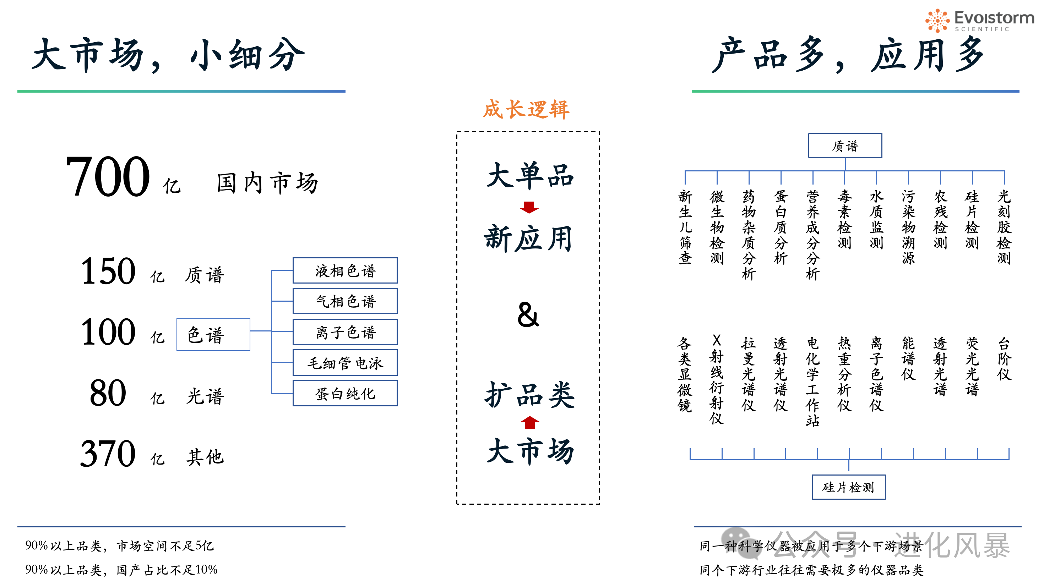
（1）大市场，小细分
行业普遍观点是：目前国内科学仪器整体市场空间约700亿元左右，从总量上看，这不算一个小市场。但我们必须要区分总体市场空间、理论市场空间、实际市场空间等概念。我们在《科学仪器投资避坑指南》《投资人：科学仪器——读不懂、投不准》等文中，以质谱仪行业为例，提到过实际市场空间的计算方式。
由于科学仪器的分类普遍是按照物理原理进行的粗分，对实际计算空间时的参考价值比较有限。我们根据长期从业经验得出一个相对准确的结论是，90%以上的科学仪器品类，单品类的国内市场空间不足5亿元。除液相色谱、测序仪、质谱仪等基于相同技术原理的大单品明确超过20亿外，大部分产品天花板比较有限。这意味着，对于大部分仪器公司来说，即使其优势单品已经获得30%以上的市场份额，其营收规模也依旧偏小。
（2）产品多，应用多
科学仪器在下游行业中具备典型的“多对多”特点，即“同一种科学仪器往往被应用于多个下游场景”以及“同个下游行业往往需要极多的仪器品类”。上图展示了质谱产品在医学诊断、药物研究、生命科学、食品安全领域、环境监测等领域的不同用途，以及半导体行业中硅片检测环节所需的大量仪器品种。
科学仪器的工具属性反映在费用端是研发费用和获客成本均较高，从工业品销售的角度看，当开发一个新客户的成本过高时，争取让客户采购更多品类的产品以摊薄单品销售费用是一个看似十分理性的选择。
基于上述科学仪器行业的市场和产品特点，科学仪器公司的发展路径大致有两条：
（1）如果你有幸掌握一个大单品核心技术，那么就应当将资源、精力投入到不断开发新的应用场景、满足不同行业客户需求的方向上；
（2）如果你跟绝大多数仪器公司一样，在一个细分品类众多的市场，那么你成长的可选路径很有可能是“解决方案”，即围绕某一类客户的需求（例如环境监测、细胞学、半导体检测、新能源检测）不断开发实验上下游的细分产品。
2、扩品的主要路径和优劣势分析
科学仪器公司品类扩张的方式通常有三种，即：自主研发、代理/OEM、投资并购，这三种方式各有优劣。
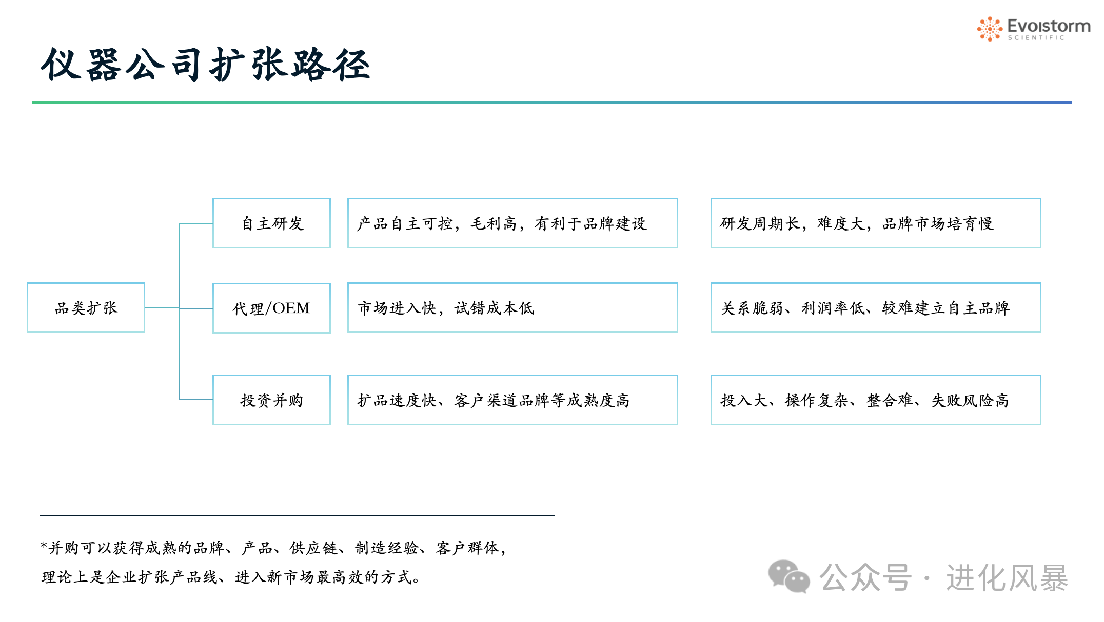
（1）自主研发
这是国内仪器公司最主要的扩品手段，由于科学仪器具备壁垒高、生命周期长的特点，自主研发可以确保产品、技术的自主可控，最大程度提升产品的毛利水平，享受市场红利，同时由于前后端一体化，更有利于品牌建设。
当然，自主研发难度高、成本大、周期长、市场培育较为缓慢。企业在大量投入的同时，会研发失败、错过最佳市场周期、新品开拓不利等风险。这也是很多仪器公司发展较为缓慢的重要原因。
（2）代理/OEM
这条路径在科学仪器行业也较为常见。由于科学仪器具备“大市场、小细分“的特点，很少有公司完全通过自主研发、生产覆盖比较全的品类，即使赛默飞、丹纳赫等巨头不少产品也是通过代理/OEM的方式进行销售。这种方式的试错成本较低、速度快、风险小，是扩品非常实用的方式。
代理/OEM最大的问题在于合作关系相对比较脆弱、产品毛利低、应用支持能力欠缺、同质化竞争严重，不利于公司品牌建设。
（3）投资并购
在全球科学仪器巨头的发展过程中，投资并购是一种更为普遍的扩品方式。通过投资并购可以快速进入新市场，获得成熟的产品、技术、供应链或销售渠道、市场品牌，对于一些技术壁垒高、进入难度大的领域，通过投资并购的方式进行切入是较为高效的手段。
目前，国内对于科学仪器的投资并购尚处于经验摸索阶段，投资并购成本高，专业度要求高、整合难度大，是一种风险与收益都较高的方式。
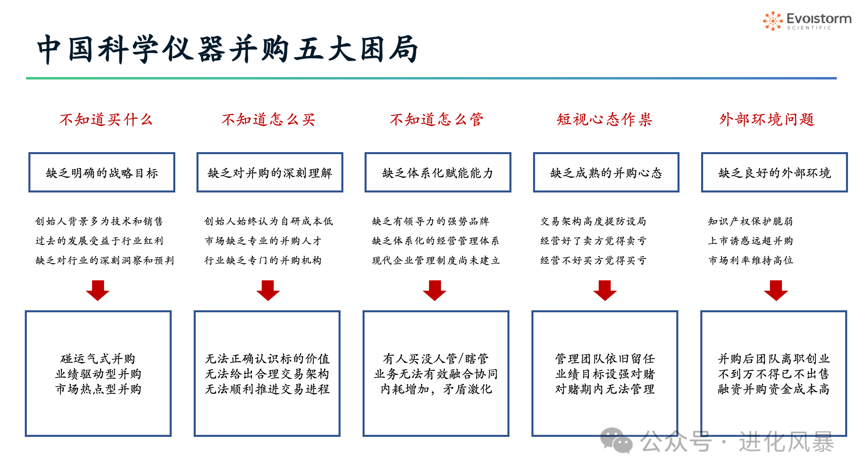
3、上市公司的扩品“陷阱”
科学仪器公司的创始人多为技术出身，在公司创立早期或公司规模较小的时期，由创始人带头组建研发团队开发熟悉的产品，从成本与风险的角度来看都是最优的选择。但随着公司规模扩大，自主研发会面临许多现实的困境和难题：
（1）研发费用过高
我们在《投资人：科学仪器——读不懂、投不准》一文中提到科学仪器的品类实在太多了，同一品类甚至同一品名的仪器都存在技术路线的重大差异，这对于很多希望通过自主研发的方式进行扩品的公司来说，是个潜在的风险。
为了解决技术迁移难的问题，我们观察到很多仪器公司在上市/融资后利用募集资金开始大量扩充产品品类，广招研发人员，广开研发管线，以至于研发费用飙升，给公司经营业绩（净利润和现金流）造成沉重的负担。而同期海外巨头的研发费用率持续保持在10%以内，赛默飞甚至将研发费用率控制在5%以下（刨除服务、经销类产品后，约8～10%）。
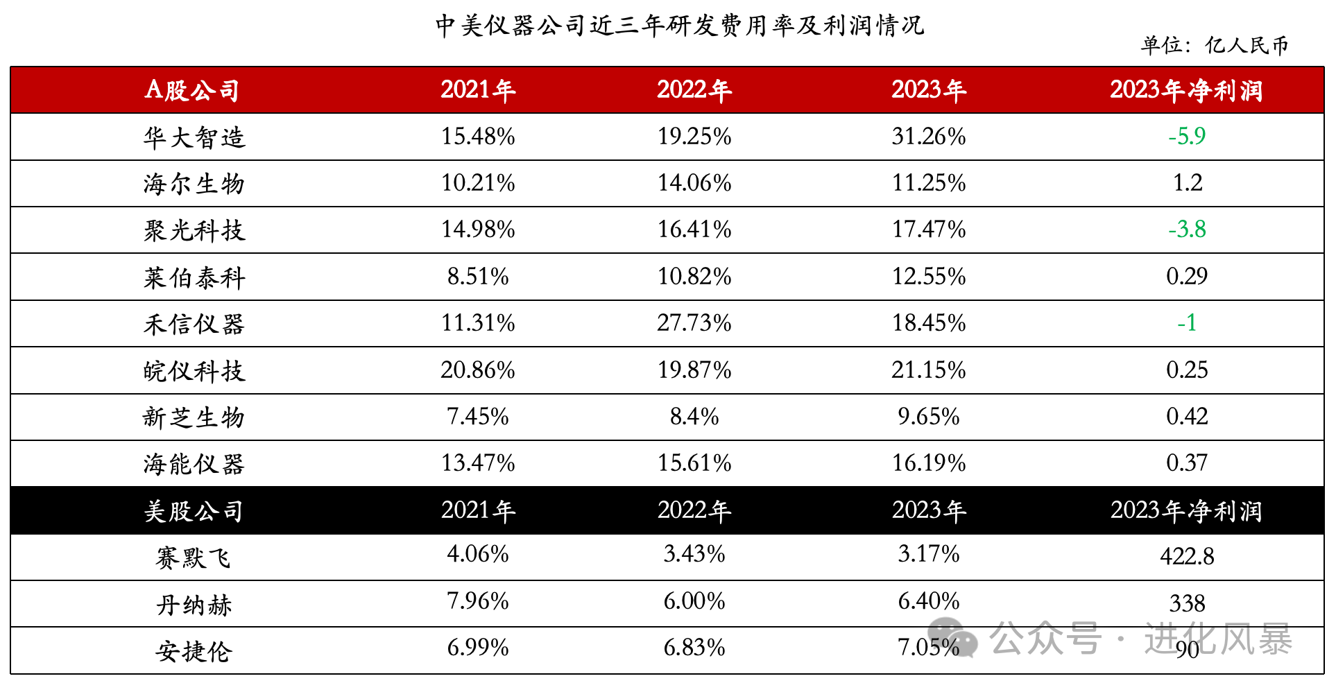

当然，考虑到中国科学仪器公司由于体量规模小，发展阶段早，尚处于追赶时期，短期内研发费用率略微偏高是正常的，但对于企业经营者，尤其是上市公司而言，长期畸高的研发费用和迟迟未能兑现的业绩承诺必然影响投资者的投资信心，我们必须思考如何提高资金的使用效率，如何平衡发展与生存。
（2）后端资源不足
在研发费用高启的同时，日益增加的市场营销费用成为压垮公司利润的最后一根稻草。公司上市后搞大跃进，把大量的资金投入到各种研发管线中去，企图构建一个大而全的仪器帝国，往往资本市场欢迎什么就做什么，同行什么卖得好就做什么，招来的员工会做什么就做什么，而忽略了企业定位、战略角度的考量以及后端资源的匹配性。
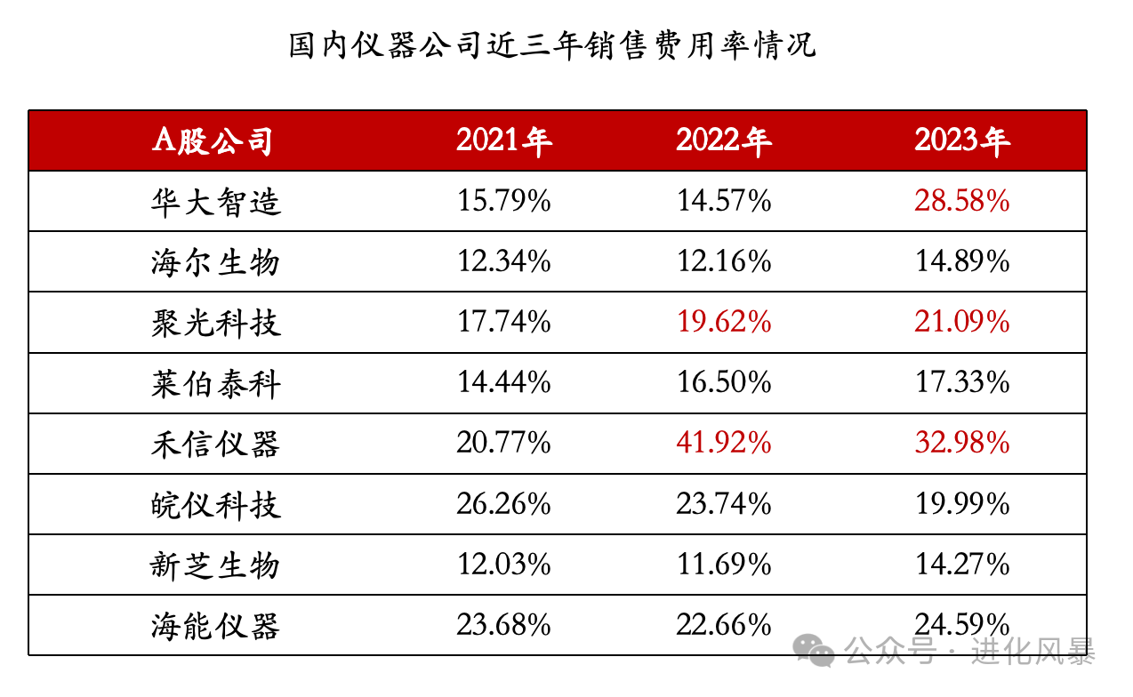
如果一款仪器研发的资源投入为1，那么供应链生产管理的资源投入可能是3，应用、市场销售的投入就可能需要5～8，这是个成倍放大的过程。
在前期过度投入研发，后端能力和资源、管理跟不上，直接导致转产效率偏低、产品质量稳定性不过关、应用支持能力跟不上、市场推广资源不足等一系列问题。最常见的结果就是产品研发出来了，但养不起专业的市场营销团队，导致产品卖不出去，或者卖出去了产生大量售后问题，被频繁退货，最终导致品牌受损。
这跟打仗一样，后方不断地造枪、造炮，前方却发不出军饷、供不上粮食、找不到士兵，这种战争要打赢很难。
（3）市场接受缓慢
科学仪器不比消费品，消费品比较容易形成爆品。一款产品市场定位明确、价格优势显著，通过快速传播容易形成购买效应，消费品公司的生产、销售容易形成闭环，即是一家新品牌也可能因为一个单品而被广泛熟知。
而科学仪器的难点在于，一款产品即使在技术上领先、质量过硬、效果突出，它在市场上的接受度也需要经历漫长的过程，甚至越领先的产品，接受的周期可能越长。原因在于科学仪器的一个重要使用场景是科学研究，而科学研究是个严谨、持续、基于前人经验的过程，一款产品的成功除了本身定位、性能外，还需要方法的开发、应用的推广以及持续的文献输出。这个过程需要花费的时间短则三五年，长则数十年。这是为什么很多公司看似产品种类繁多，但市场占有率一直上不去的重要原因。
4、正确扩品才能享受行业红利
面对以上的困境，我们不得不反思一个问题：在一个细分市场空间不大，品类众多的市场中，需要持续不断用研发资金、投入市场销售资源以换取收入。这种行业到底是不是个好行业？这个行业的公司还值不值得投资？
一边是国产科学仪器触目惊心的业绩表现，另一边是国际资本长期持有龙头公司。先锋、黑石、摩根士丹利这些聪明资本长期持有丹纳赫、赛默飞的逻辑到底是什么？
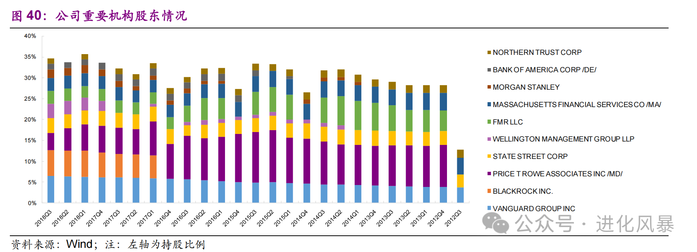
进化风暴认为，一家优秀的科学仪器公司本质是学会合理利用本文提到的几种不同模式的扩张方法，能根据不同的市场、不同的产品阶段、不同的竞争格局选择最优的进入和退出路径。既不是死钻牛角尖搞大跃进式的全面竞争，也不是摊大饼式地盲目并购，更不是只吞不吐地做一只貔貅。
具备多路径扩张能力的公司才可以真正享受到科学仪器行业的累积势能，包括：
（1）研发资源的可复用性、可迁移性和可累积性。科学仪器研发过程长，研发难度大，但一旦完成研发后，产品的技术迭代慢、生命周期长，如果公司建立了体系化的研发能力，能基于技术平台缩短产品研发周期，就能很大程度上提升研发效率、提升研发资源的利用率、减少内耗。同时，一套先进的研发体系可以为其他子业务单元进行深度赋能，真正做到集约化开发和底层技术赋能。
（2）并购扩张的高频性、高效性和可持续性。科学仪器公司的并购比很多其他行业要更频繁、更高效，原因在于科学仪器每个细分品类在实现品类第一后都能获取长期、高额、稳定的回报，这种标的的并购风险相对可控，回收周期短、现金流状况好。通过并购细分行业的龙头企业，公司可以低风险地切入新市场，通过整合营销渠道、供应链还可以进一步提升被并购标的的盈利能力，这种行业并购特点已经造就了多家伟大的仪器公司。
（3）持续的利润、现金流滚存贡献和资金调配。对于用户而言，作为广义的工业品，科学仪器应该是成本相对不敏感的品类。科学仪器的下游客户集中在高校、科研院所以及企业研发中心，一方面对于科研机构而言，经费来源于财政拨款，只要仪器先进、可靠，能够完成重要的科研目标，价格通常不是优先选项。对于企业研发中心而言，产品开发带来的预期收益远远超过购置仪器的成本，因而对产品本身的关注也一定程度上超过成本。产品和应用特点使得科学仪器具备较高的利润率，分析仪器毛利率高达 60%以上，一般实验室设备毛利也通常在 50%左右，加之下游采用经销商、代理商等模式进行销售，上游又不存在提前大量预付的情况，仪器公司的现金流足以支撑公司持续稳定发展，尤其是当一款产品占据领先优势后，边际研发成本快速下降，利润空间将被持续释放。上述特点也要求集团公司对各业务板块的资产要具备较强的转移、调配能力，能善用营运资金投入到更高回报、更快增速的成长业务中去。
（4）客户购买粘性、品牌及市场影响力的传递性。论文引用、同行推荐是科学仪器品牌建设的重要组成部分，一款优秀的产品能够让客户节省研发时间、突破关键壁垒，为了证明实验的可靠性和复现性，科学家在论文中往往会标注仪器的品类和具体的操作过程。这在无形中为仪器公司传播了品牌，带来了潜在的客户，同时许多检测方法被写入标准/政策指导文件中，日积月累的客户和品牌效应为公司的持续发展提供了坚实的基础。因此，理论上一个仪器品牌存在时间越久，涉足的研究领域越多，发表的论文水平越高，它的生命力也就越顽强，这与很多公司需要时常追求快速迭代、持续投入天量营销资金形成了鲜明对比。
5、当前环境下的三点建议
品类扩张是科学仪器公司成长的必由之路，在这个充满不确定性的时期，我们给出一些主观的建议，供大家讨论、指正。
（1）品类聚焦、战略清晰
越是混战的时候，越要清楚地认识到自己要做什么，优势在哪里，薄弱点在哪里，做到扬长避短、坚守自己的核心阵地是第一要务。在选择新品类的过程中，建议遵循客户复用、渠道复用、技术平台复用的原则，避免摊大饼式的扩张。要勇于砍掉不赚钱又耗费大量资源的业务板块，做到资源聚焦。
（2）谨慎扩张、低价试错
在看不清楚形式的情况下，尽量采用低成本、局部试错的方式进行品类扩张，可以选择OEM/代理等方式先熟悉市场，了解竞争格局，控制扩张成本，并且做到及时复盘、果断止损。
（3）多元扩张、逆市布局
我们在《IPO焦虑后，仪器终将迎来并购时代》一文中表达了对未来并购趋势的预测，国九条颁布后，这种观点得以进一步强化。我们建议国产科学仪器公司积极关注资本价格下移带来的阶段性机会，通过投资、并购等方式进行一定程度的逆市布局。

